Для начала нам потребуется зарегистрироваться на сайте GetHub.  
После чего нужно скачать программу – QT Designer 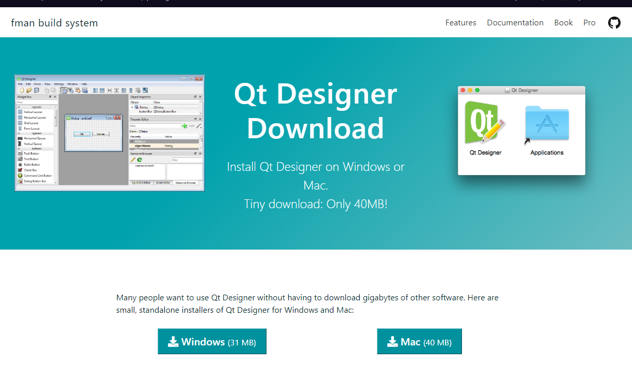

Вот так выглядит сама программа

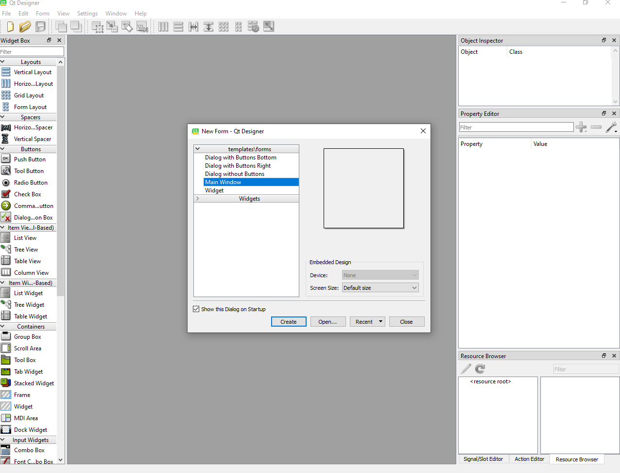

Выбираем Label и пишем текст «Трекер события», после этого нам потребуется выбрать календарь, процент, кликер и описание события. Это будет выглядеть вот так.   
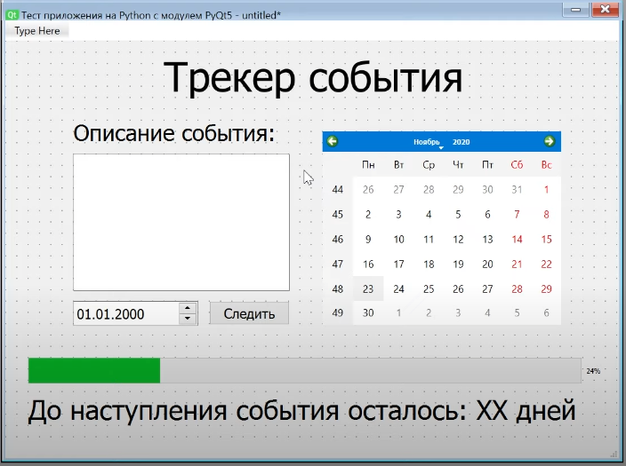

После сделанного нам потребуется сохранённый файл .ui преобразовать в .py, чтобы мы могли открывать в PyCharm. Для этого нам потребуется найти pyuchie5.exe, который находитсякорневой папке Paycharm. 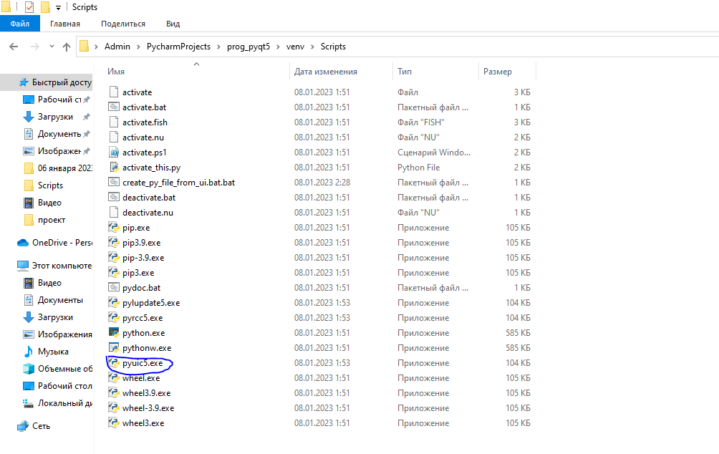

После преобразования мы сможем данный файл открывать в Paycharm и смотреть на наши элементы, через которые они образуются. С помощью этого мы можем менять уже в самом Paycharm и не потребуется заходить в QT Desidner.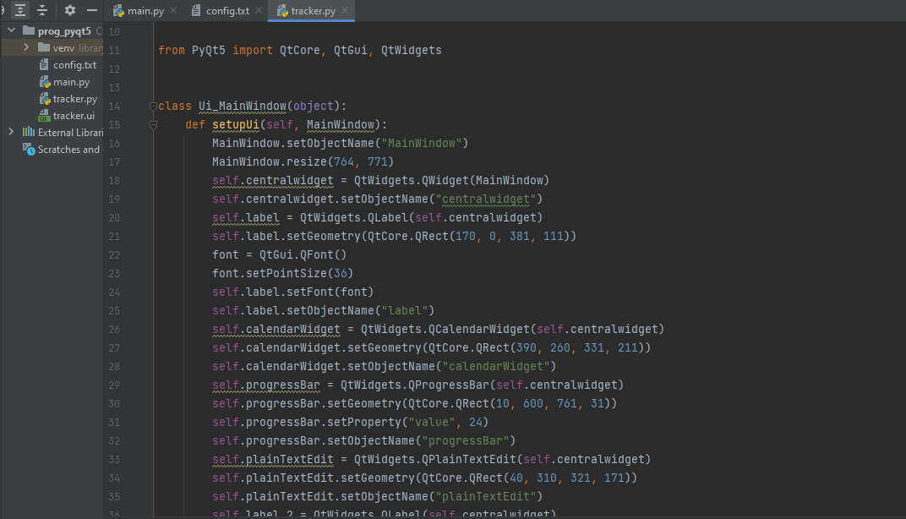

Нам нужно будет сделать батник, чтобы сохранять изменения одним кликом. Для этого нам нужно создать .txt и изменить его в .bat 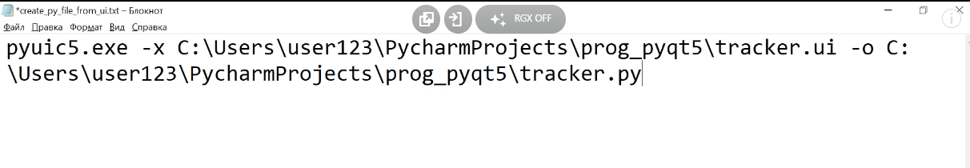

Для того чтобы наш кликер работал при нажатии и сохранял данные, нам нужно ввести данный код:  
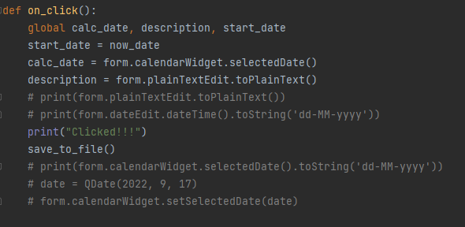

Чтобы считывать сколько дней осталось и сохранять это нам потребуется добавить функцию: def on_click_calendar.

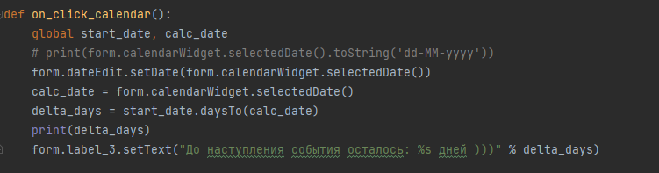

Здесь мы делаем так, чтобы наш процент работал и добавляем текстовый файл, чтобы он сохранял наши данные:  
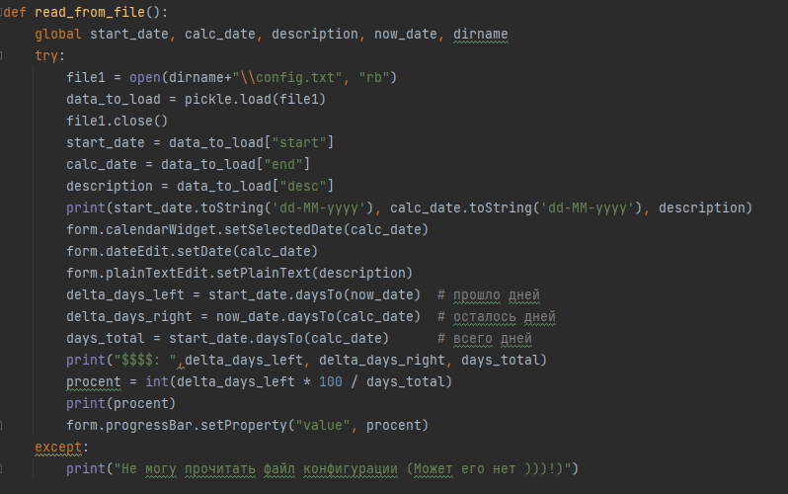

После всего этого наш трекер будет выглядеть вот так

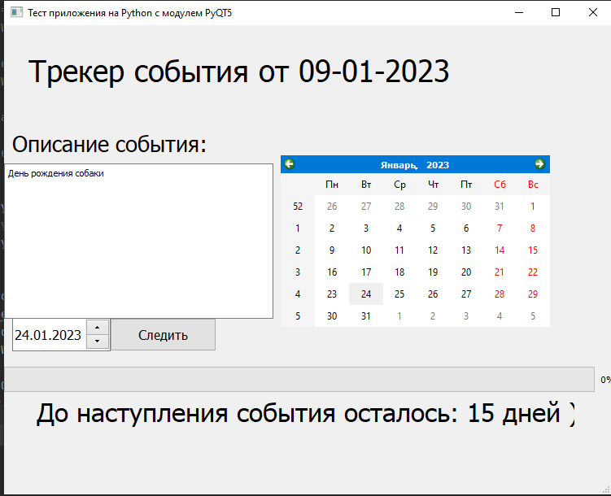

Можно сделать так, чтобы трекер включался и напоминал нам, при каждом запуске нашего ПК. Для этого нам потребуется зайти в «Планировщик заданий» и нажать на кнопку добавить

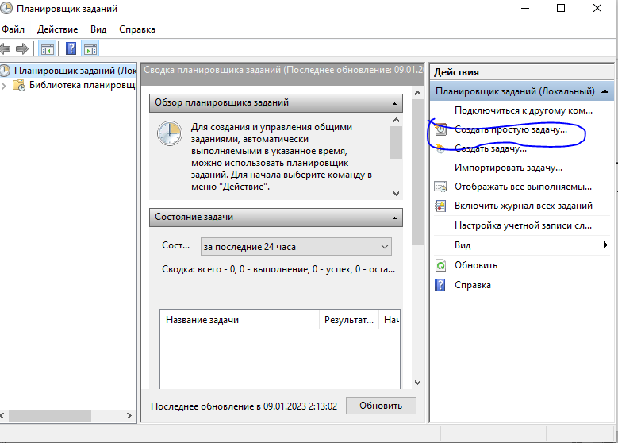

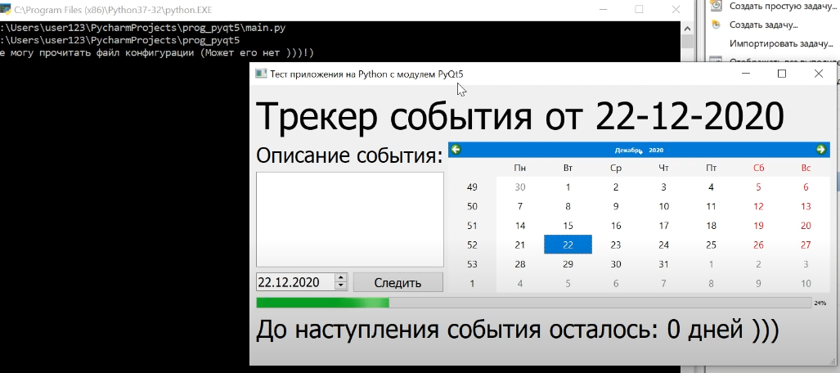

Сейчас при каждом запуске нашего компьютера будет работать напоминалка. Спасибо за внимание.